Мастер класс для педагогов, родителей, детей от 4 лет.

**Цель мастер класса:** создать театральные маски

**Задачи:**  
-развивать конструктивные и творческие способности  
-развивать мелкую моторику рук, глазомер  
-развивать умение работать с канцелярскими принадлежностями, бумагой  
-развивать интерес к данному виду деятельности  
**Назначение:** подарок своими руками, праздничная атрибутика, рукоделие с детьми.  
**Оборудование:**

Любой картон и бумага для творчества: цветной, гофрированный, бархатный, самоклеющаяся, бумага для скрапбукинга,  
любые украшения: бисер, палетки, блестки, инструменты: клей, ножницы,  
для держателя: коктельная трубочка или деревянная палочка, степлер.

**Совет:** Делайте фигурки двусторонними, и для каждой стороны берите разный цвет бумаги. Так у вас будет сразу две разных поделки.Поделку из картона можно покрасить обычным лаком для ногтей, так она будет прочнее, лучше храниться и симпатичнее выглядеть. Вместо деревянной палочки можно использовать коктейльную трубочку, которую можно приклеить или прикрепить степлером.  
**Ход работы:**

**1 шаг.** Нарисуйте на листе плотного картона большой овал — это будет контур лица, потом нарисуйте большие глаза и большой рот (см. фото ниже).

**2 шаг.** Начинаем выстригать маски из бумаги. В начале вырежьте из листа картона А4 формата по контуру лица большой овал. Затем для удобства сверните пополам овал и выстригите вначале рот (так он получится симметричным), а потом уже отдельно глаза.

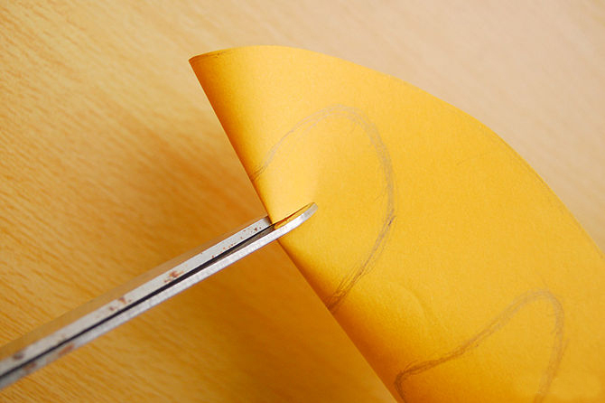

**3 шаг.** После того, как Вы ровно выстригли рот и глаза, должно получиться так, как на фото ниже (радостная и грустная маска).

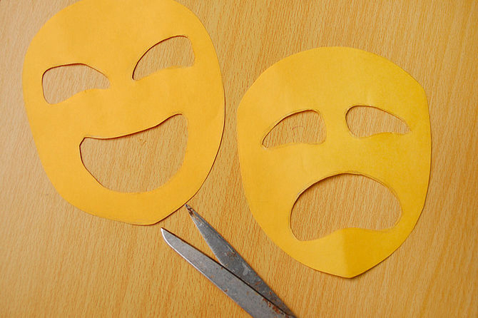

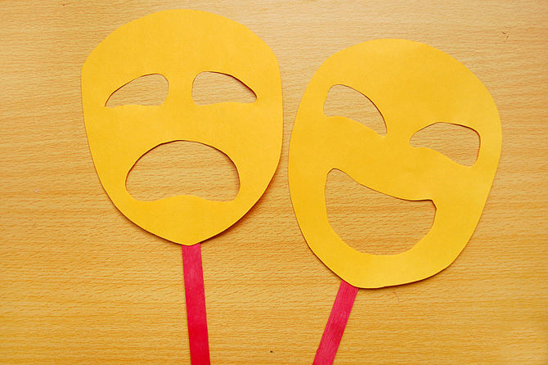

Получились интересные маски из бумаги, сделанные своими руками. Такие лица из бумаги можно сделать несколько штук, украсить на свой вкус, принести на какую-нибудь тематическую вечеринку (например, театральную, венецианскую), раздать друзьям и сделать оригинальные общие фотографии. Друзья оценят вашу подготовку.